東京経済大学陸上競技部メールニュース2021-9（2021.10.11）
第98回箱根駅伝予選会エントリーメンバー
いよいよ、10月23日（土）に箱根駅伝予選会が開催されます。下記14名の選手をエントリーしました。当日はこの内12名が出走し昨年の20位を凌ぐ躍進を目指します。
今回は無観客試合となりますが、TV桟敷で皆様の熱い応援をよろしくお願いいたします。
第98回箱根駅伝予選会は10月23日（土）9：35スタート
※当初は10月16日開催予定でしたが10月23日に変更になりました。
コース 陸上自衛隊立川駐屯地内周回コース
種目 ハーフマラソン
その他 新型コロナ感染拡大防止の観点から無観客開催

＜エントリー選手＞
上段：氏名（学年）・出身校 中段：5000ベスト/10000ベスト 下段：総監督コメント
※（ ）内は10000ｍ10月2日部内タイムトライアル時の未公認記録です。

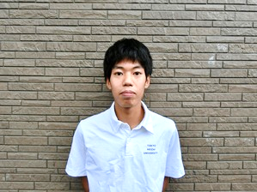 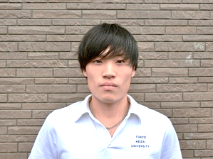
市川繁貴（4）神奈川・光明相模原 関颯介（4）静岡・藤枝明誠
14.46.50 29.24.25 14.33.05 31.02.45（29.41）
☆前回はチーム2位、抜群の安定感で勝負します。 ☆悲願の初出場、センスはチームトップクラス。
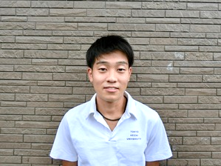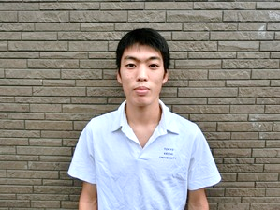
樋田侑司（4）神奈川・弥栄 原川 凌（4）静岡・島田
14.13.39 29.05.24 14.51.30 29.44.45
☆10000ｍ東経記録保持者、トップを目指します。 ☆前回はチーム3位、最も計算できる選手です。
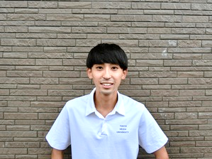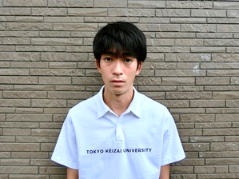
守谷 陸（4）群馬・桐生 大川歩夢（3）静岡・伊豆中央
14.56.64 30.46.27（30.13） 13.56.19 29.15.36
☆充実した走り込みができました。好調です。 ☆エ―ス！昨年よりもう一段力を付けています。
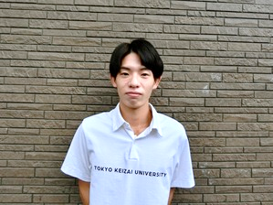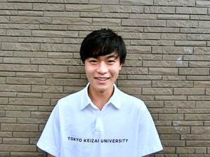
小池 彪（3）長野・佐久長聖 下別府輝（3）鹿児島・鹿児島鳳凰
14.42.98 31.44.64（31.09） 14.34.33 30.26.83
☆躍動感ある走りに期待。 ☆好調時は手の付けられない走りを見せてくれます。

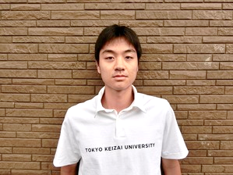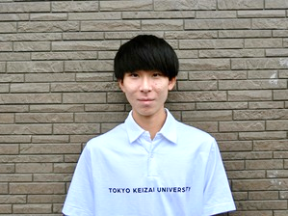
竹尾奏哉（2）静岡・浜松工業 松浦礼穏（2）愛媛・新田
14.32.46 30.50.43（30.25） 14.44.31 31.37.74
☆冷静沈着、チーム中位を引っ張ります。 ☆持っているものはチームトップクラス、本番に期待！
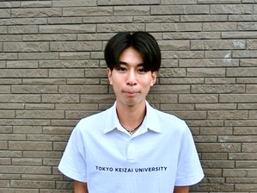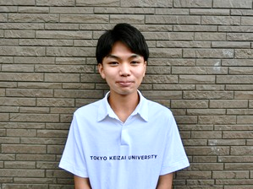
村田悠樹（2）東京・保善 小山優輝（1）埼玉・伊奈総合
14.37.96 30.03.29（29.50） 14.41.06 30.51.50（30.18）
☆絶好調！エース大川に負けない逸材です。 ☆秘めたものはチーム1、虎視眈々と上位を目指します。
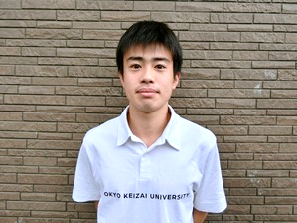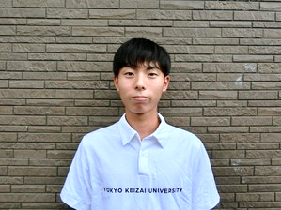
下田大翔（1）埼玉・川越東 本田大和（1）熊本・九州学院
14.12.96 30.13.07 14.50.36 31.24.17
☆ダークホース！チームNO1のスピードで走りぬきます。 ☆地道に練習を積み上げました。堅実な走りが信条！
＜展望＞
総合20位の壁を破り箱根駅伝出場権争いの位置を目指すためのチームの基礎は形になりつつあります。実績のある樋田、市川、原川に加え調子を上げてきている関、守谷がいる4年生と、昨年以上に力を付けてきている大川（3）、そして絶好調の村田（2）など主力層に厚みが出ており、彼らが2桁～150位あたりを狙える存在に成長しました。
そして、昨年、高速レースの中でも上位選手以下の7名が集団走を維持できたことを自信とし、更にレベルを上げた走りができるかがポイントです。
現状ではチームの中位に該当する選手は10000m30分台前半～30分台後半のスピード水準で、箱根駅伝予選会で求められるスピードの目安(涼しい環境で10km30分20秒ペース)に近付いています。予選会では特に終盤、失速せず速いペースに耐えられるような走りができるかがカギになります。
目標は勿論箱根駅伝出場ですが、他校との比較から15位以内死守となります。しかしながら、一昨年の筑波大学、昨年の専修大学はダークホースでありながら予選会を突破しています。全員がベストを尽くせば出場も夢ではないチームに成長してきています。ご期待ください。

